# 总结

## 世界疫情发展趋势

世界疫情确诊人数仍在持续增长，但增长速度放慢，一方面是各国政府的宏观调控，一方面是确诊总数基数过大，新增人数占比较少。3月27日，美国确诊人数为83836，首次超过中国，增长最快的时间段是4月份，4月1日，全球确诊人数为8757608，美国确诊人数为213602，占比为21.9%。如图：

|  |  |  |  |  |
| --- | --- | --- | --- | --- |
| 国家 | 确诊人数 | 全球确诊人数 | 占比 | 日期 |
| 中国 | 82034 | 529722 | 15.4% | 3-27 |
| 美国 | 83836 | 529722 | 15.8% | 3-27 |
| 中国 | 82601 | 857608 | 9.6% | 4-1 |
| 美国 | 188172 | 857608 | 21.9% | 4-1 |
| 中国 | 84385 | 3256910 | 2.5% | 5-1 |
| 美国 | 1069424 | 3256910 | 32.8% | 5-1 |

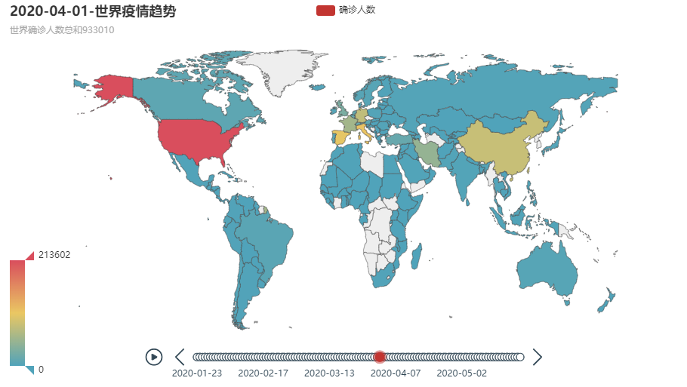

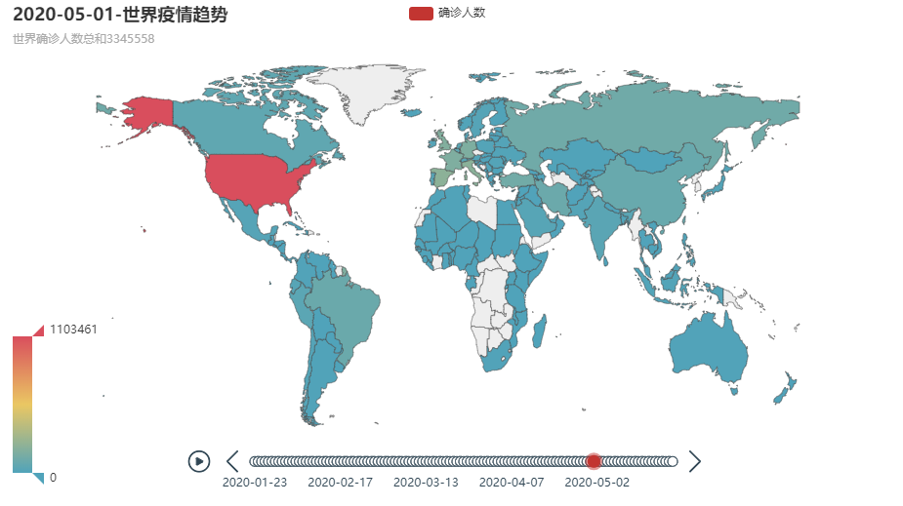

5月1日，全球确诊人数为3256910，美国确诊人数总和为1069424，占比为32.98%，由此得出，美国疫情确诊人数增长过快促使世界疫情确诊人数过快增长。  
 更细致的来看，自从2020年3月20日-2020年5月26日，美国每日新增确诊人数保持世界第一，自从3月30日起，日增长均超过2W人，在此期间全球每日新增确诊人数从未突破至10W人。3月20日-5月5日期间，美国日增长数至少是俄罗斯的2倍，5月5日时，美国总计确诊人数为1180375，排在第二的俄罗斯的确诊人数为145268，第三为Brazil,108620.此时全球总计确诊人数为3583055。5月5日后，Brazil的日确诊人数飞速增长，5月23日，Brazil确诊总人数(330890)超过俄罗斯(326448)，5月27、28、29、30日，Brazil日增长数连续四天超过美国，至5月31日，Brazil确诊人数为514849，在5月内，确诊人数月增长为：427662。至5月31日，美国确诊总人数为：1770165人，美国5月确诊人数月增长为700741，4月确诊人数月增长为851737。由此看来，世界疫情增长过快是由美国，Brazil,俄罗斯等国家导致的。

|  |  |  |  |  |  |
| --- | --- | --- | --- | --- | --- |
| 国家 | 确诊人数 | 全球确诊人数 | 占比 | 日期 | 排名 |
| 美国 | 1180375 | 3583055 | 32.9% | 5-5 | 1 |
| 俄罗斯 | 145268 | 3583055 | 4.1% | 5-5 | 2 |
| Brazil | 108620 | 3583055 | 3.0% | 5-5 | 3 |
| 美国 | 1600937 | 5211156 | 30.7% | 5-23 | 1 |
| 俄罗斯 | 330890 | 5211156 | 6.4% | 5-23 | 3 |
| Brazil | 326488 | 5211156 | 6.3% | 5-23 | 2 |
| 美国 | 1770165 | 6059017 | 29.2% | 5-31 | 1 |
| 俄罗斯 | 396575 | 6059017 | 6.5% | 5-31 | 3 |
| Brazil | 498440 | 6059017 | 8.2% | 5-31 | 2 |

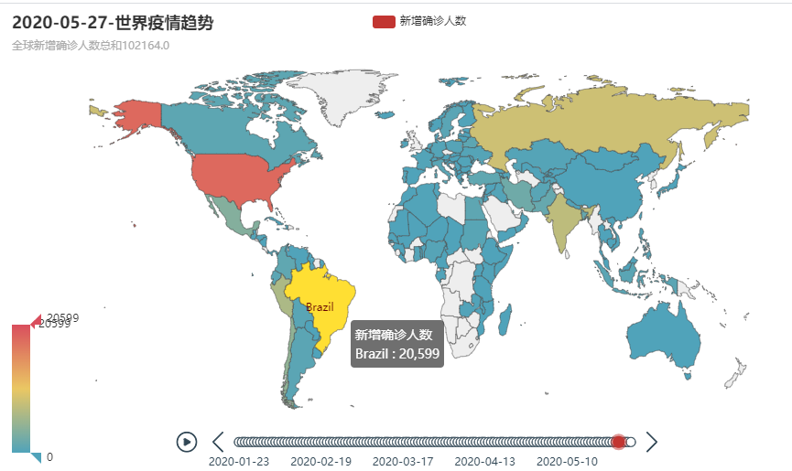

截至2020年5月23日，美国疫情感染1613486人，死亡91251人，相比之下，欧洲感染人数最多的国家俄罗斯，至今疫情感染了326448人，死亡3099人，由此看来，美国疫情比欧洲严重得多，中国至今是感染84522人，死亡4645人，致死率是5.49%，美国致死率5.65%，俄罗斯的致死率是0.95%。分析三个国家的致死率，我们不难得出这样的结论，中国由于疫情首先爆发，在事先没有准备的情况下，病毒在中国的致死率是5.49%，2个月后，疫情在美国爆发，虽然给了美国两个月时间的缓冲，但致死率却高达5.56%，此外美国的感染人数近乎是中国的20倍，由此看来美国的疫情防控方面做的很差，此外，中国作为疫情最新爆发的国家，人口最多的国家，人口密度是世界平均人口密度3.3倍的国家，疫情感染总人数10W以内，死亡人数5千以内，中国在疫情防控方面做得很出色。

## 美国哪些州疫情近期疫情增长速度较快

截至2020年5月23日，美国感染总数达160W,纽约作为美国的56个州之一，纽约州感染人数是359926人，且持续上升中，接下来是NJ州，感染人数是153104人，IL州107796人，MA州91662人，不难发现，这几个州的人口密度都是非常高的。

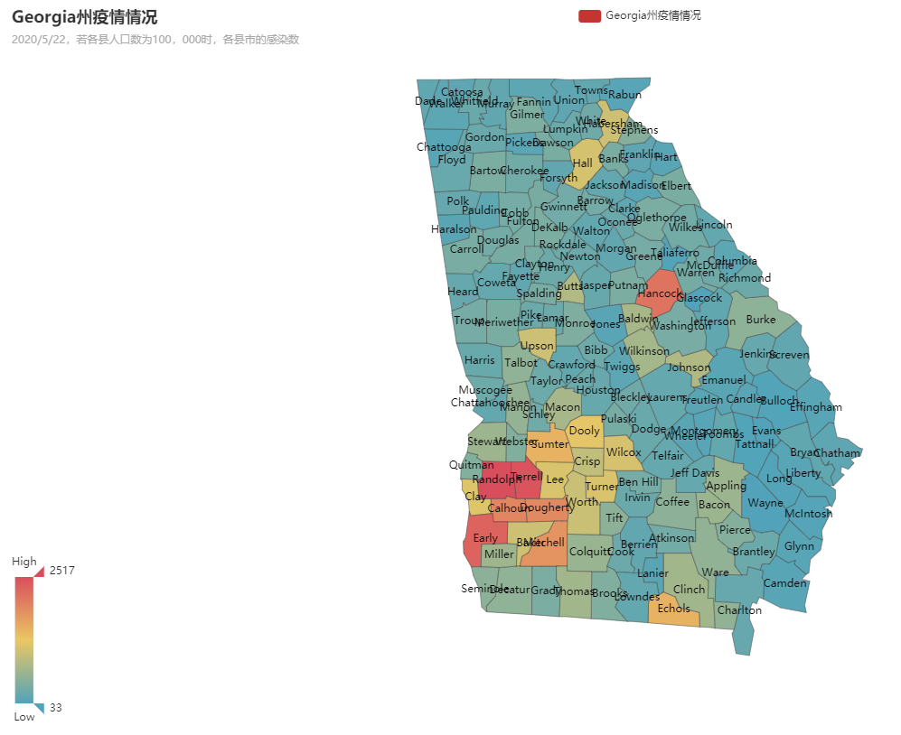

佐治亚州疫情情况比较严重的是Randolph、Hancock、Terrell、Early、Calhoun、Dougherty这几个县，平均每二百人中有4-5人感染病毒。

## 疫情中心点的转移过程

从图中我们能看出，2月份疫情爆发中心是在中国，2月13日前，平均每日新增确诊人数2千余人，峰值是2月13日，确诊人数15136人（官方解释为根据中国国家卫健委的第五版诊疗方案的建议，将临床诊断纳入确诊方式），2月13日后，每日新增确诊人数总体趋势是一天比一天少，3月份，疫情爆发中心从中国转移到意大利等国家。

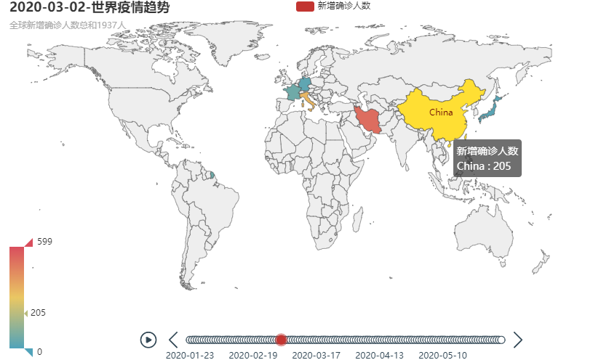

3月2日，中国新增确诊人数205人，Iran新增确诊人数523人，3月4日，Italy确诊人数587，Iran确认人数586，当时全球日新增确诊人数为2280人，3月2日至3月21日两个每日新增确诊人数均在世界前二，从未掉出去，所以3月份疫情中心，大概是在Italy、Iran等国家。

有争议的是，3月22日，美国日新增确诊人数为7760人，首次赶超Italy和Iran,并随后一直领先，保持着世界第一的位置。个人认为，更精确的来分析，3月下旬开始，美国成为疫情爆发的中心点。

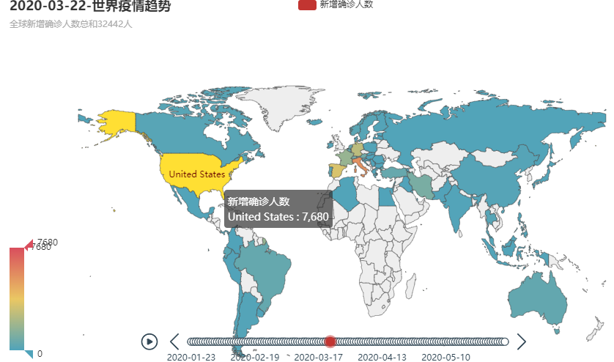

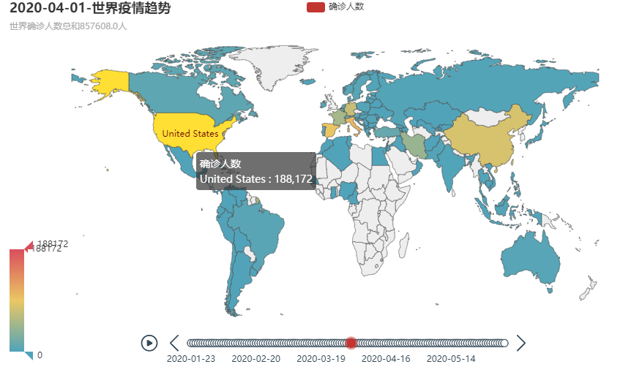

如果说3月份下旬开始疫情中心点是Italy等国还是美国，这一点仍具争议，那么4月份，美国是疫情爆发的中心点是一个板上钉钉的事实。

4月1日，美国确诊人数188172人，是除美国外，其他国家确诊人数总和的45%，4月31日，美国确诊人数1039909，是除美国外，其他国家确诊人数总和的48%，这是一个很可怕的数值。美国在4月间新增确诊人数为851737人，在此期间全球新增确诊人数（除美国）1462942人，美国在4月新增确诊人数，占据其他国家新增确诊人数总和的58%，近60%。

由此可见，4月份疫情的中心点必定是美国。

